Presseinformation

VariTrans P42000 TRMS: Echt-Effektivwert-Messung von Spannungen bis 3600 V AC

Berlin – Die AC/DC-Hochspannungsmessumformer der Serie VariTrans P42000 TRMS dienen zur Messung des Echt-Effektivwerts (TRMS – true root mean square) und der Normsignal-Bereitstellung (0...20 mA, 0...10 V und 4...20 mA) von Eingangsspannungen im Bereich von 10 V bis 3600 V. Knick Elektronische Messgeräte bietet die robusten Messumformer wahlweise mit 16 kundenspezifischen, kalibriert umschaltbaren Ein-/Ausgängen für beliebige Spannungen zwischen 10V und 2,2 kV AC/DC oder mit fest eingestellten Ein- und Ausgängen für Eingangsspannungen bis 3,6 kV AC/DC an.

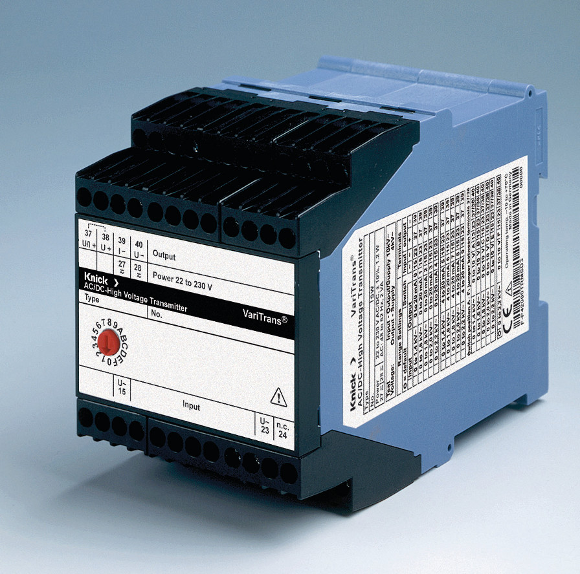
AC/DC-Hochspannungsmessumformer der Serie VariTrans P42000 TRMS dienen zur Messung des Echt-Effektivwerts von Eingangsspannungen bis 3600 V.

Durch die echte Effektivwertmessung der Geräte werden auch verzerrte, nicht-sinusförmige Eingangssignale, die bei Standard-Messumformern zu folgenschweren Messfehlern führen können, korrekt ausgewertet. Die hochgenaue True-RMS-Wandlung mit einem Crest-Faktor bis zu 5 bietet hervorragende Übertragungseigenschaften. Beim Einsatz unter rauen Bedingungen, wie auf Schiffen, Schienen- oder Landfahrzeugen, sorgt der Vakuumverguss für höchstmöglichen Langzeitschutz gegen aggressive Umwelteinflüsse, Schock und Vibrationen. Die hohe, für Arbeitsspannungen bis 3600 V AC/DC erforderliche Isolationsfestigkeit erfüllt die sicherheitstechnischen Forderungen gemäß DIN EN 61010-1 und EN 50124-1. Zudem gewährleistet die Sichere Trennung gemäß DIN EN 61140 von Eingang und Ausgang sowie der Hilfsenergie bis zu 1800 V AC/DC Schutz vor gefährlichen Körperströmen. Zum Nachweis der spezifikationsgemäßen Isolation erfolgt eine 100%-Stückprüfung der fest eingestellten oder umschaltbaren VariTrans-Messumformer mit Spannungen von 15 kV AC bzw. 10 kV AC. Auf Basis der von Knick entwickelten TransShield-Technologie, die eine sehr kompakte, streuarme Konstruktion der Hochspannungstransformatoren ermöglicht, sind die Umformer abhängig von der vorgesehenen Eingangsspannung in nur 45 mm bzw. 67,5 mm breiten Anreihgehäuse untergebracht. Einen weiteren Vorteil bietet die TransShield-Technologie durch die sichere Abtrennung hoher transienter Überspannungen. Alle VariTrans-Ausführungen verfügen über ein integriertes VariPower-Weitbereichsnetzteil für Versorgungsspannungen von 20...253 V AC/DC, das selbst bei instabilen Hilfsenergienetzen größtmögliche Sicherheit gewährleistet. Eine falsche Zuordnung der Netzspannung ist so gut wie ausgeschlossen, eine Zerstörung des Geräts durch falschen Anschluss wird vermieden. Knick gibt auf die Messumformer der VariTrans P42000 TRMS-Reihe fünf Jahre Garantie.

Bilder: | p42000-trms_3a | Zeichen: | 2.445
Dateiname: | 201610013_pm_p42000-trms | Datum: | 24.10.2016

Unternehmenshintergrund

Knick Elektronische Messgeräte GmbH & Co. KG wurde vor über 70 Jahren von Dipl. Ing. Ulrich Knick in Berlin gegründet und wird heute in familiärer Tradition fortgeführt. Das innovationsfreudige Unternehmen stellt Gerätereihen für die Mess- und Regelungstechnik für die chemische Industrie, den Anlagenbau und die Industrieautomatisierung her.

Kontakt:  Knick Elektronische  Messgeräte GmbH & Co. KG  Carsten Koska  Beuckestraße 22  14163 Berlin  Tel.: 0 30 / 8 01 91 - 0  Fax: 0 30 / 8 01 91 - 200  E-Mail: knick@knick.de  Internet: www.knick.de |  | gii die Presse-Agentur GmbH  Immanuelkirchstraße 12  10405 Berlin  Tel.: 0 30 / 53 89 65 - 0  Fax: 0 30 / 53 89 65 - 29  E-Mail: info@gii.de  Internet: www.gii.de

